“小人跳跳乐”游戏说明文档

2022腾讯游戏客户端公开课3班 刘立建

目录

1. 主菜单页面 2

2. 游戏流程 2

3. UI说明 3

4. 按键说明 3

5. 小人特殊能力 3

6. 可互动物品 3

7. 关卡特色场景 5

# 主菜单页面

游戏场景包含三个关卡及一个主菜单界面，游戏开始将进入主菜单界面，其中包含三个按钮，分别是New Game、Load Game、Quit Game，如图1所示。

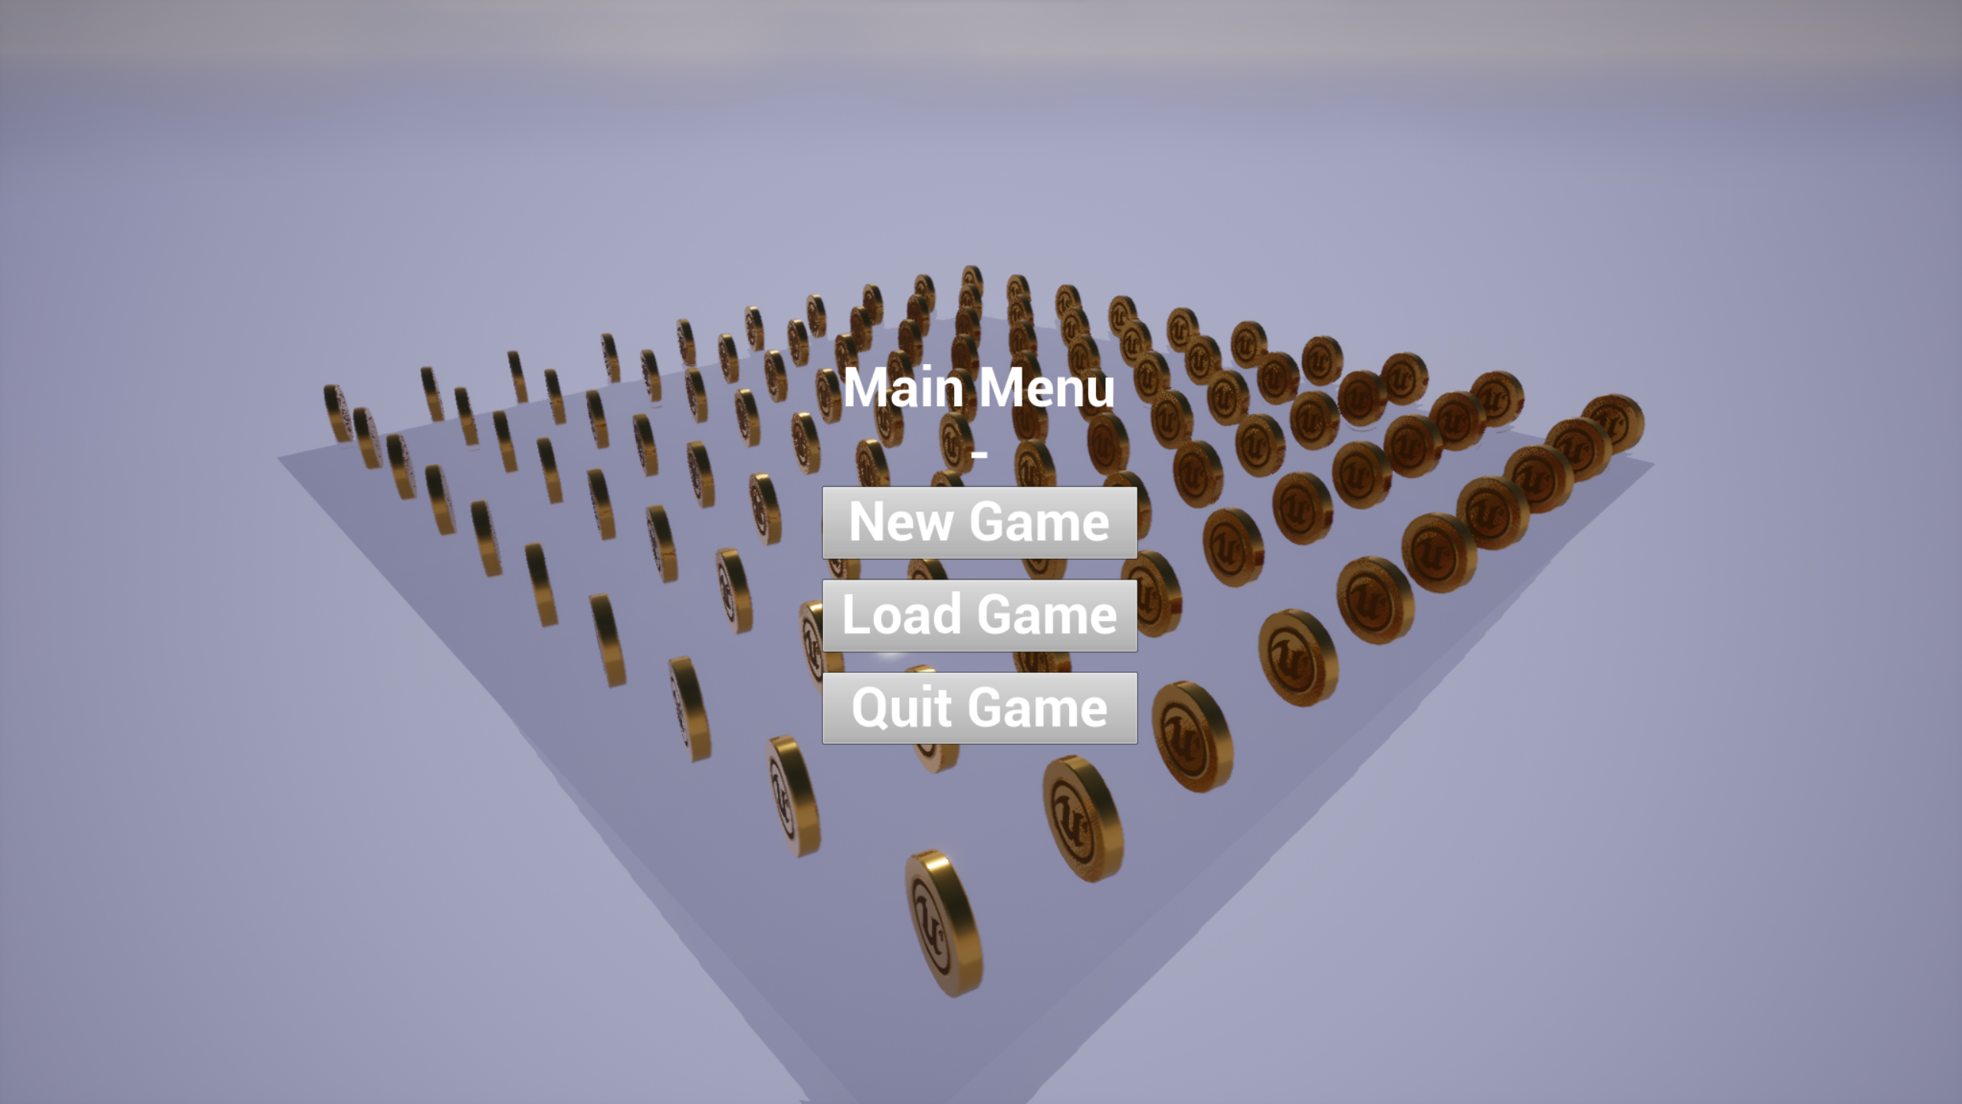

图1 主菜单页面

点击New Game进入第一关并覆盖掉之前的游戏存档；Load Game可进入上次退出时的关卡，但会清空在该关卡中收集到的道具，而在之前关卡中收集到的道具会得到保留。在第一次打开游戏时，点击载入游戏按钮会进入第一关。在所有关卡通关后，回到主菜单，此时点击载入游戏则会进入到第三关，且会保留前两关收集的物品。

# 游戏流程

玩家以第三人称视角控制小人，收集场景中的金币，达到目标数量即可进入下一关。

# UI说明

以第一关为例，整体UI界面如图2所示，左上角两个进度条分别为通关条件进度条和技能冷却进度条，上方中部位置为关卡信息，显示着当前关卡通关条件和关卡名。右上角为从游戏开始为止，收集到的金币数量。其余关卡UI与第一关大致相同。



图2 第一关UI界面示例

# 按键说明

1. WASD控制小人移动；
2. 空格键跳跃；
3. 按E适用小人超能力；
4. 按P重玩当前关卡，若不慎摔落或被场景困住按P重开即可；
5. 按M返回主菜单，会丢失当前关卡获得的金币，但之前关卡中的金币则会保留。

# 小人特殊能力

按E可触发小人特殊能力“艾克大招”，返回4秒前的位置，同游戏中一直跟随主角的小蛋糕位置。在关卡中的一些特殊场景中（如第7节中的米奇妙妙屋），必须使用特殊才能获得通关所需金币。值得注意的是，该技能有4秒冷却时间，当屏幕左上角黄色进度条满时可以使用。

# 可互动物品

1. 土制币，加1金币

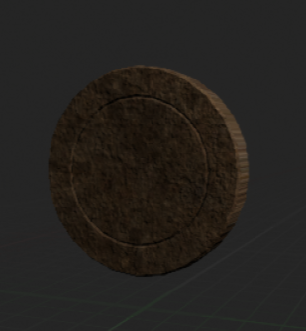

图3 土制币示意图

1. 银制币，加3金币

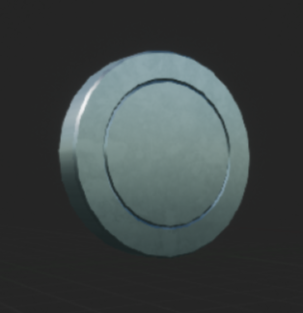

图 4 银制币示意图

1. UE4专属币，加5金币

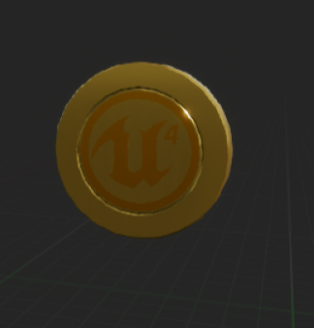

图5 UE4专属币示意图

1. 通关平台，当满足通关条件后，触碰可进入下一关。

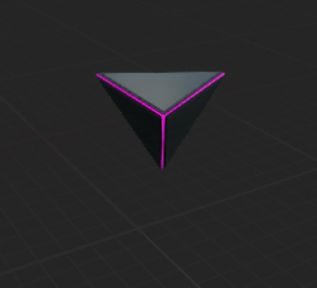

图6 通关平台示意图

# 关卡特色场景

1. 女友快乐跳跳桥，图中五个平台以一定频率上下浮动。

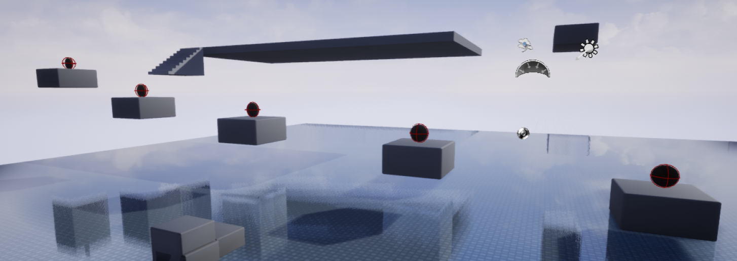

图7 女友快乐跳跳桥

1. 女友快乐旋转桥，图中3个方块以相同速度绕z轴旋转。



图 8女友快乐旋转桥

1. 米奇妙妙屋，进入后无法以常规方式出去，需使用小人特殊能力

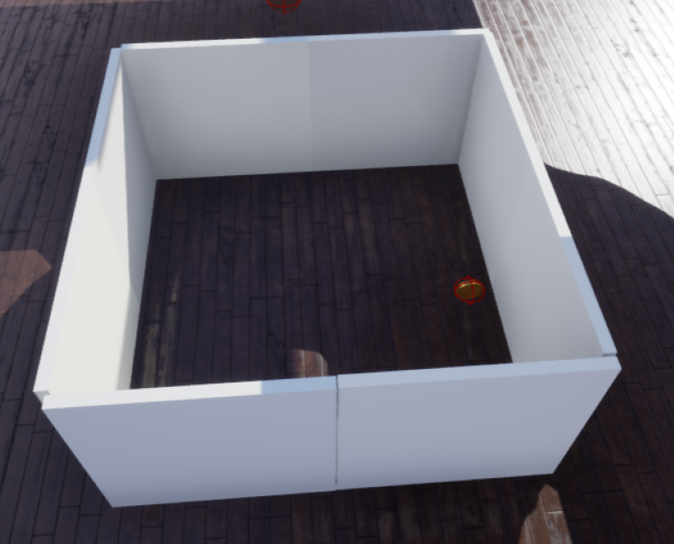

图 9米奇妙妙屋